CARACTERIZACIÓN DE USUARIOS COLDEPORTES

GIT ATENCION AL CIUDADANO (2017)

COLDEPORTES

SECRETARIA GENERAL
GRUPO INTERNO DE ATENCIÓN AL CIUDADANO

BOGOTÁ D.C., JUNIO DE 2018

CARACTERIZACIÓN DE USUARIOS
GIT ATENCION AL CIUDADANO 2017

ANTECEDENTES
Coldeportes en el marco de sus competencias y de la ley, tiene como objetivo, formular, adoptar, dirigir, coordinar y ejecutar la política pública, planes, programas y proyectos en materia del Deporte, la Recreación, el Aprovechamiento del Tiempo Libre y la Actividad Física para promover el bienestar, la calidad de vida, así como contribuir a la salud pública, a la educación, a la cultura, a la cohesión social, a la conciencia nacional y a las relaciones internacionales, a través de la participación de los actores públicos y privados.
Este objetivo, su nueva estructura y sus nuevas funciones fueron promulgados en el Decreto 4183 de 2011, en el cual se transformó a Coldeportes, de Instituto Colombiano del Deporte a Departamento Administrativo del Deporte, la Recreación, la Actividad Física y el Aprovechamiento del Tiempo Libre, con el fin que la entidad sea el organismo rector del deporte del más alto nivel en Colombia.
Este redimensionamiento amplio los retos de Coldeportes para cumplir con un objeto social de gran trascendencia para el desarrollo del País, aspecto que lo ha llevado a transformar los procesos internos, incorporando las distintas iniciativas establecidas en el plan de desarrollo, siendo el mejoramiento de las relaciones con los ciudadanos uno de los puntos centrales.
Como parte de este proceso de transformación y en el marco de la Política de Servicio al Ciudadano, se han evidenciado las siguientes dificultades que impactan directamente la relación con los ciudadanos:
- Desconocimiento de las nuevas funciones de Coldeportes por parte de la ciudadanía.
- Bajo conocimiento de las características de los grupos poblaciones que impacta Coldeportes.
- Poco conocimiento y utilización de los tipos de solicitudes que realizan los ciudadanos.
- Se observa un bajo conocimiento de la utilización y cobertura de los canales de atención.
- No hay una metodología para la caracterización de los grupos de interés de la entidad.

OBJETIVO GENERAL
- Identificar las características de los usuarios, ciudadanos que utilizan los canales de atención habilitados durante el 2017, en el GIT de Atención Ciudadano de Coldeportes 2017.

OBJETIVO ESPECIFICO
- Identificar las características de la población que utiliza los canales de atención habilitados durante el periodo comprendido entre el 1 de Enero de 2017 y el 31 de Diciembre de 2017
- Conocer los canales de atención de acuerdo a su nivel de usabilidad.
- Reconocer enfoque diferenciales identificados en la atención.

NICHO SELECCIONADO
Se seleccionó el grupo de usuarios que realizaron solicitudes durante el año 2017 a través de los diferentes canales de atención habilitados por Coldeportes.
ALCANCE
La caracterización tiene un alcance institucional, inicialmente como herramienta para la toma de decisiones del Grupo Interno de Trabajo de Atención al Ciudadano, en la implementación de los lineamientos de accesibilidad y atención incluyente, pero también tiene el potencial de servir de fuente de información para todo Coldeportes. Adicional busca brindar a los ciudadanos información sobre la gestión, servicios y canales de atención que ofrece la entidad.

VIGENCIA
El presente ejercicio analiza la información recolectada a través del sistema PQRS en el periodo de tiempo del 1 de Enero de 2017 al 31 de Diciembre 2017 y tendrá vigencia hasta el 31 de Diciembre de 2018
ACTORES
Para el presente ejercicio se involucraron los siguientes Grupos de Trabajo Interno:

- Atención al Ciudadano
- TICS
- Prensa y Comunicaciones

- Planeación

Normatividad
Interna | Política de Servicio al Ciudadano. La Excelencia en el Servicio. Coldeportes 2014
Interna | Plan de Anticorrupción y de Atención Al Ciudadano. Coldeportes 2016
LEYES | Ley 872 de 2003 (Articulo 4) | Por la cual se crea el sistema de gestión de la calidad en la rama ejecutiva del poder público y en otras entidades prestadoras de servicios
LEYES | Ley 962 De 2005 Antitrámites | Busca disminuir y facilitar la realización de trámites por parte de los ciudadanos en los organismos y entidades del Estado y de los particulares que ejercen funciones públicas o prestan servicios públicos.
LEYES | Ley 1273 de 2009 | De la protección de la información y de los datos personales
LEYES | Ley 1437 de 2011 | Código de Procedimiento Administrativo y Contencioso Administrativo (Articulo 8 y 54)
LEYES | Ley 1474 de 2011 | Normas orientadas a fortalecer los mecanismos de prevención, investigación y sanción de actos de corrupción y la efectividad del control de la gestión pública.
LEYES | Ley 1581 de 2012 | Por la cual se dictan disposiciones generales para la protección de datos personales.
LEYES | Ley 1618 del 27 de 2013 | Por medio de la cual se establecen las disposiciones para garantizar el pleno ejercicio de los derechos de las personas con discapacidad"
LEYES | Ley 1712 de 2014 | Por medio de la cual se crea la ley de transparencia y del derecho de acceso a la información pública nacional
LEYES | Ley 1755 de 2015 | Por medio de la cual se regula el Derecho Fundamental de Petición y se sustituye un título del Código de Procedimiento Administrativo y de lo Contencioso Administrativo.
DECRETOS | Decreto 2623 de 2009 | Creación del Sistema Nacional de Servicio al Ciudadano
DECRETOS | Decreto 1151 de 2008 | Estrategia Gobierno en Línea
DECRETOS | Decreto 4183 de 2011 | Por el cual se transforma al Instituto Colombiano del Deporte, COLDEPORTES-, establecimiento público del orden nacional en el Departamento Administrativo del Deporte, la Recreación, la Actividad Física y el Aprovechamiento del Tiempo Libre, COLDEPORTES y se determinan su objetivo, estructura y funciones
DECRETOS | Decreto 2482 de 2012 (Articulo 3) | Por el cual se establecen los lineamientos generales para la integración de la planeación y la gestión
DECRETOS | Decreto 2641 de 2012 | Por el cual se reglamentan los artículos 73 y 76 de la ley 1474 de 2011 con la cual se adopta una metodología y estrategias para la Construcción del Plan Anticorrupción y de Atención al Ciudadano.
DECRETOS | Decreto 1122 de 1999 | Por el cual se dictan normas para suprimir trámites, facilitar la actividad de los ciudadanos, contribuir con la eficiencia y eficacia de la Administración Pública y fortalecer el principio de la buena fe
DECRETOS | Decreto 1166 de 2016 | Por el cual se adiciona el capítulo 12 al Título 3 de la Parte 2 del Libro 2 del Decreto 1069 de 2015, Decreto Único Reglamentario del Sector Justicia del Derecho, relacionado con la presentación, tratamiento y radicación de las peticiones presentadas verbalmente.
DOCUMENTOS CONPES | CONPES 3649 DE 2010 | Política Nacional de Servicio al Ciudadano
DOCUMENTOS CONPES | CONPES 3650 DE2010 | Importancia Estratégica de la Estrategia de Gobierno en Línea
DOCUMENTOS CONPES | CONPES 3654 de 2010 | Política de rendición de cuentas de la rama ejecutiva a los ciudadanos
DOCUMENTOS CONPES | CONPES 3785 de 2013 | Política Nacional De Eficiencia Administrativa Al Servicio Del Ciudadano
INFORMES | DNP (2014). Informe Política de Eficiencia Administrativa al Servicio del Ciudadano 2013. Programa Nacional de Servicio al Ciudadano.
Otros | Min Tic 2012 -2015 (2012) Manual 3.1 para la implementación de la Estrategia de Gobierno en línea en la Entidades del orden Nacional de la República de Colombia. Gobierno en Línea.
Otros | Min TICS. (2011) Guía para la caracterización de usuarios de las entidades públicas de 2011.

VARIABLES
Como aspecto inicial del proceso de segregación de la información se dividió la población de acuerdo a su naturaleza jurídica en dos grupos: 1) Personas Naturales y 2) Personas Jurídicas. Para el presente ejercicio se tomará el grupo de personas naturales, y se trabajara bajo la siguiente distribución:
PRIORIZACIÓN DE VARIABLES
Categoría | Variable | Características evidencias | Descripción | Información  disponible  SI NO | Relevante | Económicas | Medibles | Asociativas | Consistentes | Puntaje | Priorización | SI | NO
Geográficos | ubicación | departamento del cual se registra | Hace referencia al lugar donde se encuentra ubicada la población | SI | 5 | 5 | 5 | 5 | 5 | 25 | 1 | x
Demográficos | Edad | Rangos de edades - tiempo transcurrido a partir del nacimiento de un individuo | Clasifica por rango de edades | SI | 5 | 5 | 5 | 5 | 5 | 25 | 2 | x
Demográficos | discapacidad | Falta o limitación de alguna facultad física o mental que imposibilita o dificulta el desarrollo normal de la actividad de una persona | Incide en garantizar el acceso universal a los trámites y servicios del estado. | SI | 5 | 5 | 5 | 5 | 5 | 25 | 3 | x
Demográficos | Grupo etnico | es una comunidad determinada por la existencia de ancestros y una historia en común | Incide en garantizar el acceso universal a los trámites y servicios del estado. | si | 5 | 5 | 5 | 5 | 5 | 25 | 5 | x
Intrínsecos | Acceso a canales | el medio más utilizado por los ciudadanos para interponer sus peticiones ingresadas en la Entidad por los diferentes canales oficiales | Permite identificar los canales potenciales por los cuales se contactaron los usuarios | si | 5 | 5 | 5 | 5 | 5 | 25 | 6 | x
Comportamientos | distribución de peticiones por mes | hace referencia al número de solicitudes recepciondas por mes | número de solicitudes por mes durante el año 2017 | si | 5 | 5 | 5 | 5 | 5 | 25 | 7 | x

METODOLOGIA DE RECOLECCIÓN DE INFORMACIÓN
Para la presente caracterización se utilizó la información registrada en el sistema de PQR habilitado en la página Web de Coldeportes en el cual se ingresa toda la información de los buzones de PQR, las líneas de conmutador, la línea de atención gratuita y la información recogida en el punto de atención presencial. Toda esta información corresponde al periodo del 1 de enero de 2017 al 31 de diciembre de 2017 y se encuentra registrada en el sistema de PQR de Coldeportes.
Descripción de Base de Datos:
Fuente de Datos: Información disponible en el sistema de PQRS
Total de Registros: 8166

PLAN DE ACCIÓN
Realizar el proceso de Caracterización de Usuarios identificando las principales características y preferencias de los ciudadanos de acuerdo a la utilización de los canales de atención habilitados por Coldeportes durante el 2017, buscando evaluar y priorizar las estrategias de accesibilidad y servicio al ciudadano incluyente, basados en el informe del sistema PQR consolidado del 01 de enero de 2017 al 31 de diciembre de 2017, de acuerdo a las siguientes etapas:
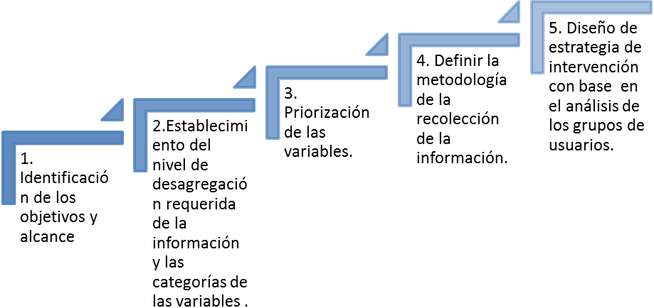
Grafica 1. Plan de Acción

Para el desarrollo del plan de acción se establecen el siguiente cronograma:

CRONOGRAMA
CRONOGRAMA DE ACTIVIDADES
Actividad | Fecha | Responsable
Alistamiento de la base de datos | 12/03/2018 | TIC´S
Definir el objetivo de la Caracterización de Usuarios | 20/06/2018 | Atención al Ciudadano
Definir las Variables de la Caracterización | 20/06/2018 | Atención al Ciudadano
Definir el Nivel de Desagregación de la Información | 20/06/2018 | Atención al Ciudadano
Definir la Priorización de Variables | 20/06/2018 | Atención al Ciudadano
Realizar el informe consolidado del Sistema de PQR de 2017 | 20/06/2018 | Atención al Ciudadano
Identificar la información en la Base de Datos y su correspondencia con las variables definidas | 20/06/2018 | Atención al Ciudadano
Determinar las variables y manejo de los enfoques diferenciales | 20/06/2018 | Atención al Ciudadano
Determinar la estrategia de ejecución de la caracterización de usuarios. | 21/06/2018 | Atención al Ciudadano
Definir el plan de acción para la publicación de la caracterización de usuarios de Coldeportes en su página Web. | 24/07/2017 | Atención al Ciudadano / Comunicaciones
Realizar la infografía para la publicación | 25/07/2017 | Comunicaciones
Realizar la publicación de la caracterización de usuarios | 27/07/2017 | Comunicaciones

VARIABLES

UBICACION
Corresponde al Departamento de ubicación registrada por los usuarios y permite desarrollar estrategias dirigidas de promoción e impacto de las iniciativas, de acuerdo a su localización geográfica.

Tabla 1. Ubicación Geográfica

UBICACIÓN GEOGRAFICA | Total | Porcentaje
BOGOTA D.C. | 2856 | 35%
AMAZONAS | 52 | 1%
ANTIOQUIA | 547 | 7%
ARAUCA | 122 | 1%
ATLANTICO | 171 | 2%
BOLIVAR | 186 | 2%
BOYACA | 156 | 2%
CALDAS | 165 | 2%
CAQUETA | 110 | 1%
CASANARE | 134 | 2%
CAUCA | 146 | 2%
CESAR | 133 | 2%
CHOCO | 109 | 1%
CORDOBA | 105 | 1%
CUNDINAMARCA | 294 | 4%
GUAVIARE | 41 | 1%
HUILA | 142 | 2%
LA GUAJIRA | 40 | 0%
MAGDALENA | 72 | 1%
META | 173 | 2%
NARIÑO | 93 | 1%
NORTE DE SANTANDER | 289 | 4%
PUTUMAYO | 19 | 0%
QUINDIO | 163 | 2%
RISARALDA | 146 | 2%
SAN ANDRES Y PROVIDENCIA | 112 | 1%
SANTANDER | 291 | 4%
SUCRE | 116 | 1%
TOLIMA | 423 | 5%
VALLE DEL CAUCA | 527 | 6%
VAUPES | 115 | 1%
VICHADA | 118 | 1%
Total | 8166 | 100%

Grafica n. 1 Ubicación Geográfica

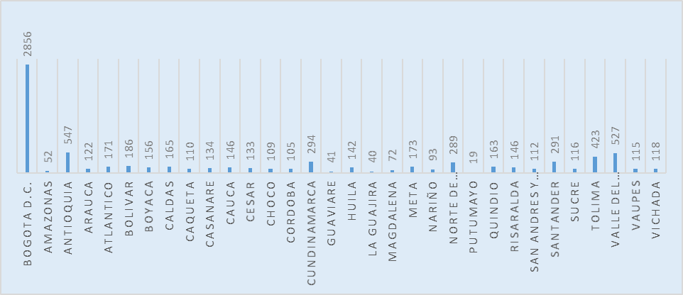

La ubicación geográfica donde más utilización de canales de atención reporta fue Bogotá con 2856, seguido de Antioquia 547 y Valle de cauca 527 .

Variable
Tabla 2. Edades

Rango de edad | Total | Porcentaje
Adolescencia de 11 a 17 años | 468 | 6%
Jóvenes 18 a 28 años | 370 | 5%
Adultos 29 a 62 años | 926 | 11%
Adulto mayores >63 años | 160 | 2%
No Informa | 6242 | 76%
Total | 8166 | 100%

Grafica 2. Edades

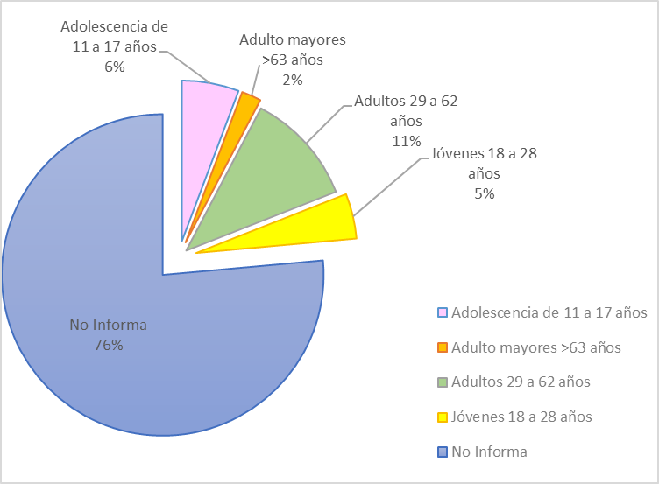

En la Variable Rango de edad, el 76 % No informa la edad, seguido del rango de edad de 29 a 62 años, con reporte de 926 ciudadanos que más acceden a la página por solicitudes. Seguido de Jóvenes de 18 a 28 años con 270.
Variable

Grafico 3. Variable Discapacidad
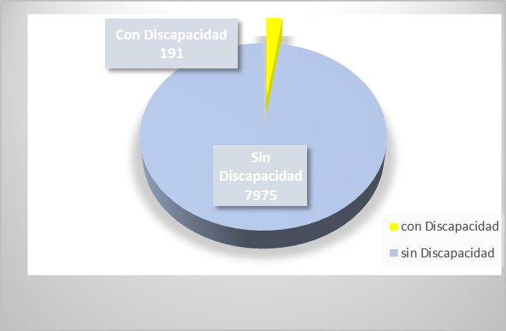

Se evidencia la atención a 191 usuarios con Discapacidad
Tabla 3. Discapacidad
Discapacidad | Total | Porcentaje
Auditiva | 58 | 1%
Cognitiva | 6 | 0%
Motora | 49 | 1%
Otro | 18 | 0%
Visual | 60 | 1%
Sin Discapacidad | 7975 | 98%
Total | 8166 | 100%
Grafico 4. Variable Discapacidad

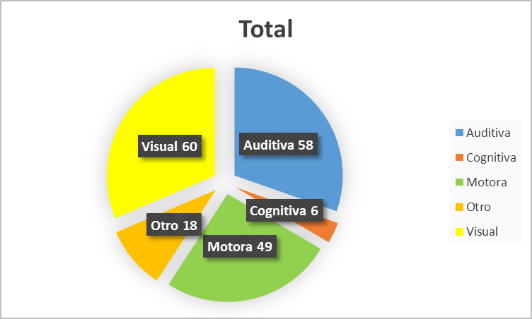

En La variable discapacidad, se tuvo la atención a 191 personas, distribuidas 60 con discapacidad Visual, seguida de audita 58, motora 49, otra 18 y Cognitiva 6.
Evidenciando la atención con inclusión a la población con discapacidad.
Tabla 4. Grupo Étnico

Grupo Étnico | Total | Porcentaje
Afro descendientes, negra, palanquera o raizal | 73 | 36%
Campesinos | 25 | 12%
Indígenas | 35 | 17%
Mestizos | 59 | 29%
ROM | 10 | 5%
Total general | 202 | 100%
Grafica 5. Variable Grupo Étnico

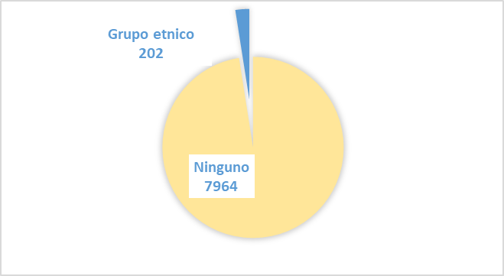

Dentro de las 8166 atenciones se registra 202 a grupos étnicos, distribuidos en la Grafica 6
De la siguiente forma:
Grafica 6. Distribución Grupo Étnico

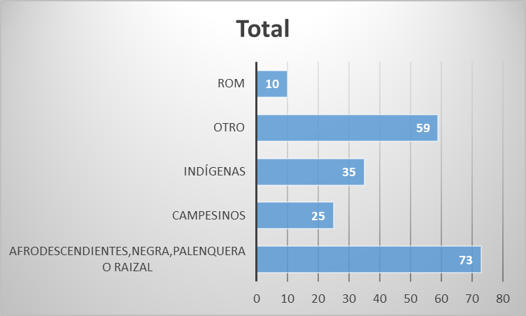
En la atención a Grupos Étnico, se evidencio 202 Atenciones distribuidas de la siguiente forma: Afro descendientes, negra, palanquera o raizal con 73 atenciones, seguidos de la categoría Otros 59, indígenas 35, campesinos 25 y ROM 10.
Variable
Tabla 5. Acceso de canales

Canal | Frecuencia  (2017) | %
Correo Radicado | 2867 | 35%
Sistema de Gestión de  Peticiones Web | 2475 | 30%
Presencial | 101 | 1%
Línea Gratuita | 271 | 3%
Buzón | 0 | 0%
Telefónica (Conmutador) | 394 | 5%
Correo Electrónico | 2057 | 25%
App Móvil | 1 | 0%
Total | 8166 | 100%

Grafico 7. Acceso de Canales

La siguiente tabla muestra que el medio más utilizado por los ciudadanos para interponer sus peticiones fue el Correo Radicado, donde fueron recibidas 2867 peticiones, correspondientes al 35%, seguido del Sistema de Gestión de Peticiones Web, con 2475 solicitudes, que corresponde al 30% de la variable.

Tabla 6. Distribución por Mes de Peticiones

Distribución de Peticiones por Mes
Mes | 2017 | %
Enero | 612 | 7%
Febrero | 803 | 10%
Marzo | 1154 | 14%
Abril | 631 | 8%
Mayo | 709 | 9%
Junio | 641 | 8%
Julio | 633 | 8%
Agosto | 781 | 10%
Septiembre | 660 | 8%
Octubre | 637 | 8%
Noviembre | 588 | 7%
Diciembre | 317 | 4%
Total | 8166 | 100%

Grafica 8. Distribución de Petición por Mes

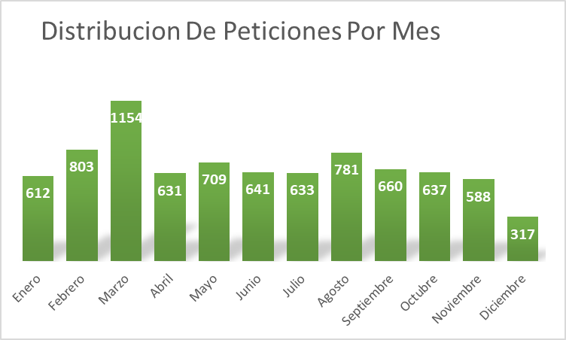
El mes de marzo se convierte el de mayor número de petición con total de 1154, seguido del mes de febrero con 803 peticiones.

CONCLUSIONES

- La ubicación geográfica donde más utilización de canales de atención reporta fue Bogotá con 2856 seguido de Antioquia 547 y Valle de cauca 527
- En la Variable Rango de edades de los ciudadanos y usuarios, se evidencia que cuando realizan la solicitud, consulta o uso de los servicios en la oficina de atención al Ciudadano el 6242 no Informa el rango de edad. Seguido de 926 del ciclo vital de adultos 29 a 62 años.
- En La variable discapacidad con mayor registro de usuarios, fue la variable Visual 60, seguida de discapacidad Auditiva 58.
Se resalta que se viene trabajando en accesibilidad de la población facilitando el acceso.
- En la distribución de Grupos Étnico se evidencia el registro de Afro descendientes, negra, palanquera o raizal de 73, seguidos de la categoría 59.
- El medio más utilizado por los ciudadanos para interponer sus peticiones fue el Correo Radicado, donde fueron recibidas 2867 peticiones, correspondientes al 35%, seguido del Sistema de Gestión de Peticiones Web, con 2475 solicitudes, que corresponde al 30%.
- El mes de marzo se convierte el de mayor número de petición con total de 1154, correspondiente al 14% seguido del mes de febrero con 803 que corresponde al 10%.
- El COLDEPORTES como máximo rector del deporte, la recreación, la actividad física y el aprovechamiento del tiempo, participa en múltiples eventos presenciales en donde implementa protocolos de atención que permitan recoger las solicitudes de los usuarios y poner a evaluación los servicios prestados por parte de la entidad con enfoque diferencial.
- Para garantizar la identificación de necesidades específicas de los ciudadanos y como elemento central para las caracterizaciones de usuarios, se incluyó en el formulario de registro, variables demográficas siguiendo un enfoque diferencial que permita que cada ciudadano pueda identificarse según, su condición social, comunidad a la que pertenece, edad, género y todo tipo de información que pueda brindar información relevante para la entidad.
- Se diseñó el proceso de servicio integral al ciudadano con un formulario de peticiones con el objetivo de garantizar el ejercicio de los derechos a la participación ciudadana reglamentado en la ley 1755 de 2015 y como canal de escucha para el ejercicio de los derechos de participación ciudadana reglamentado en la ley 1757 de 2015 y el derecho al acceso a la información pública reglamentado en la ley 1712 de 2014, se pone a dispuso de una estrategia que permita ofrecer la opción de atención presencial para acopiar Solicitudes (PQRDS) en los eventos que Coldeportes hace presencia, buscando aumentar la cobertura a poblaciones que no tienen acceso a internet o medios telefónicos, ya sea por desconocimiento o falta de recursos.

